Департамент образования
администрации Нижнеилимского муниципального района
Муниципальное образовательное учреждение
дополнительного образования
«Центр развития творчества детей и юношества имени Г.И. Замаратского»
Музей просвещения Нижнеилимского района

«Славный сын земли Сибирской»
Афанасию Павлантьевичу
Белобородову
п о с в я щ а е т с я

Автор проекта:
Т.И. Коваль - методист Музея просвещения
Нижнеилимского района

г. Железногорск-Илимский
2016 г.
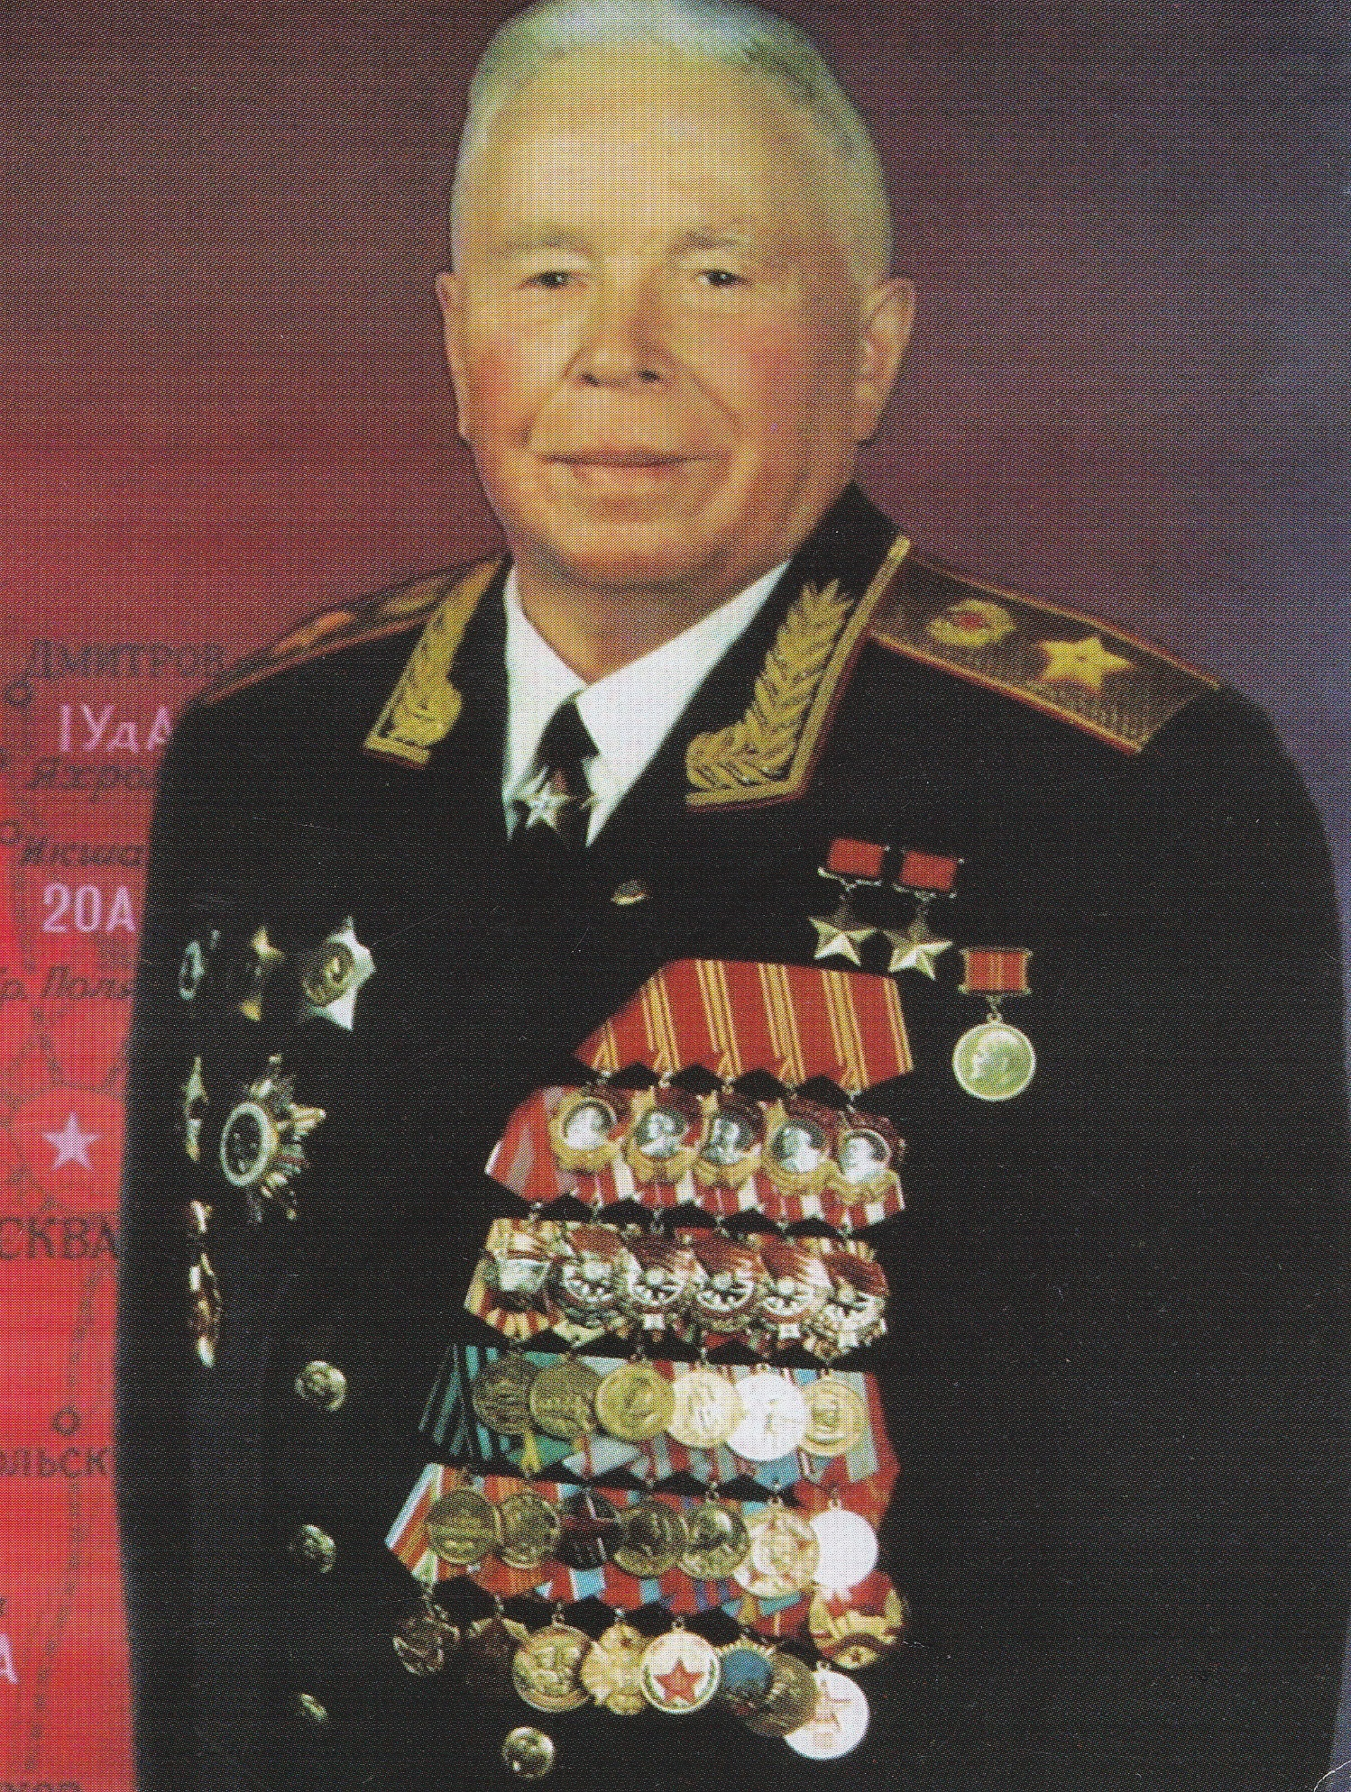

СЦЕНАРНЫЙ ПЛАН:

- Вступление.
- Эхо нашей памяти. Илимчане в годы ВОВ.
- Историческая ситуация в Сибири в начале XX века.
- А.П. Белобородов:
- Начало славного пути.
- Становление.
- Боевой путь.
- Жизнь и деятельность в мирное время.
- Заключение «Славный сын земли Сибирской»
(Имя А.П. Белобородова навечно в Памяти народной и свято на Сибирской земле).

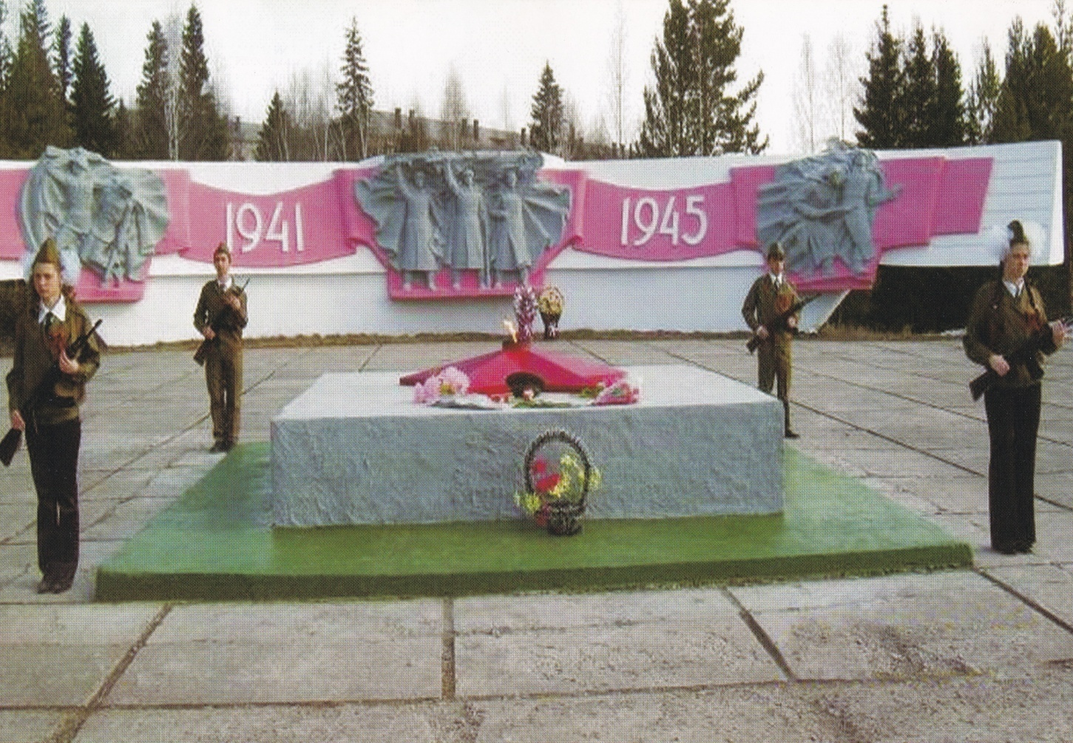
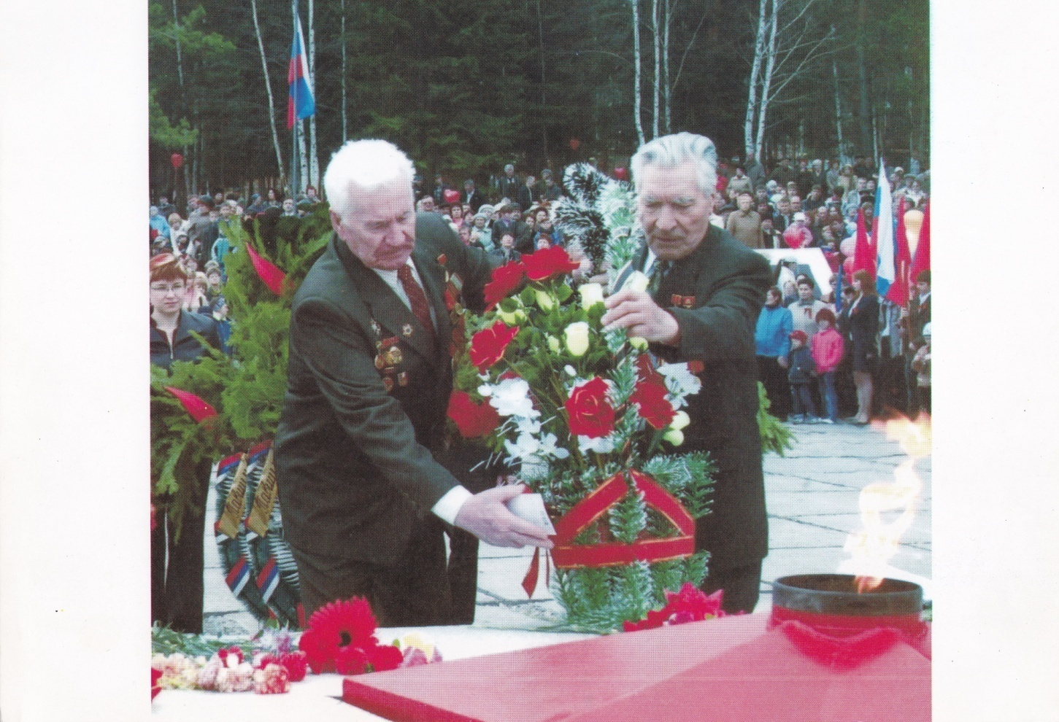

ЕДИНЫЙ КЛАССНЫЙ ЧАС
«СЛАВНЫЙ СЫН ЗЕМЛИ СИБИРСКОЙ»
«Русь всегда склонна к мирному преуспеянию, но остерегись разгневать ее, остерегись вторгнуться на ее священную землю».
Н.К. Рерих
Ребята, я Вас приветствую в Музее просвещенияНижнеилимского района.
«Музей – памятная книга человечества» - сказал А.В. Луначарский.
Наша встреча посвящается дважды Герою Советского Союза
Афанасию Павлантьевичу Белобородову.
Цель нашей встречи состоит в том, чтобы сохранить в памяти потомков величайший подвиг, совершенный нашими отцами и дедами в годы Великой Отечественной войны, вспомнить участников войны, призванных из деревень и сел Приилимья. Отважные сибиряки участвовали во всех сражениях ВОВ: от оборонительных боев лета 1941 года до освобождения Европы, завершающей битвы за Берлин и разгрома империалистической Японии. В суровой борьбе за освобождение Родины защитники не жалели ни сил, ни самого дорогого – своей жизни. С полей сражений не вернулось много земляков, призванных из Нижнеилимского района. А тем, кому выпало жить, не забудут войну до конца своих дней.
Прошли годы, наша страна отметила 70-летие Победы. За это время выросли новые поколения, которых не коснулось военное лихолетье. Летопись войны полна примеров мужества и героизма миллионов советских людей, самоотверженно защищавших свою Родину. И чем дальше мы от того тревожного и героического времени, тем величественнее кажутся их подвиг, тем полнее осознается значимость совершенного.
Больше всего сибиряков погибло под Москвой и Ленинградом, в Сталинградской и Курской битвах, под Орлом и Смоленском.
(Звучит стихотворение Г.И. Замаратского «Илимчане»).
«Свойственна сибирякам
Сила и отвага.
Благодарны землякам
И Москва, и Прага…»

Не возвратились к своим семьям 1189 жителей Нижнеилимского района. Это наши деды, отцы и братья, дяди и совсем еще безусые юные парни с Илима, сложившие свои головы во имя свободы и независимости нашей Родины. Не досчиталась многих своих питомцев и Нижнеилимская средняя школа, 28 бывших школьников пали смертью храбрых. Из 19 ушедших на фронт педагогов школы не вернулись восемь.
(Внимание на стенд «В годы войны», экспозиция «История Нижнилимской средней школы).
Наши воины-земляки мужественно и храбро сражались на всех фронтах. Илимчане свято чтят героя Советского Союза Николая Иннокентьевича Черных,родом из деревни Игнатьевой.
На Родине помнят и подвиг военной летчицы Паны Прокопьевой, которая погибла в Крыму, отражая немецкие атаки на город Керчь.
2 февраля 2013 года исполнилось 70 лет Сталинградской битве.
В нашем районе хорошо знают и боевого гвардейца, участника этой битвы, Константина Семеновича Калошина. Чтут имя Янгеля Александра Кузьмича, который обеспечивал действие «Дороги жизни». Всего на мемориальном комплексе воинам-илимчанам, погибшим на фронтах Великой Отечественной войны, увековечено 714имен и фамилий земляков.
С кровопролитными боями сибиряки прошли от Москвы до Берлина
(Внимание на выставку «Славный сын земли Сибирской»).
(отдельное фото и буклет Т.И. Владимирова «Боевой путь Героя», буклет А.Д. Кузнецова «Подвигу жить»)
Неувядаемой славой покрыли себя советские воины в годы Великой Отечественной войны под командованием Маршалов Советского Союза Г.К. Жукова, К.К. Рокоссовского, И.С. Конева, Р.Я. Малиновского и других славных полководцев.
(Показ фото в альбоме «Российский патриот»)
Великая Отечественная… Четыре года войны. Трудные, суровые годы, но в то же время славные, героические.
В годы ВОВ 174 тысячи жителей Приангарья ушли на защиту Родины, в том числе 4228 человек из Нижнеилимского района. Не возвратились к своим семьям 1189 жителей нашего района.Подвиг солдат бессмертен.
Когда-то Петр I сказал: «Солдат, есть имя общее, знаменитое: солдатом называется первейший генерал и последний рядовой».
Одна из наиболее ярких и значительных личностей, которых породило Приангарье – земля Сибирская – А.П. Белобородов.
Белобородов Афанасий Павлантьевич родился 31 января 1903 года в семье крестьянина деревни Баклаши Иркутского района.
Годы юности Афанасия Павлантьевича совпали с революцией и начавшейся затем гражданской войной.

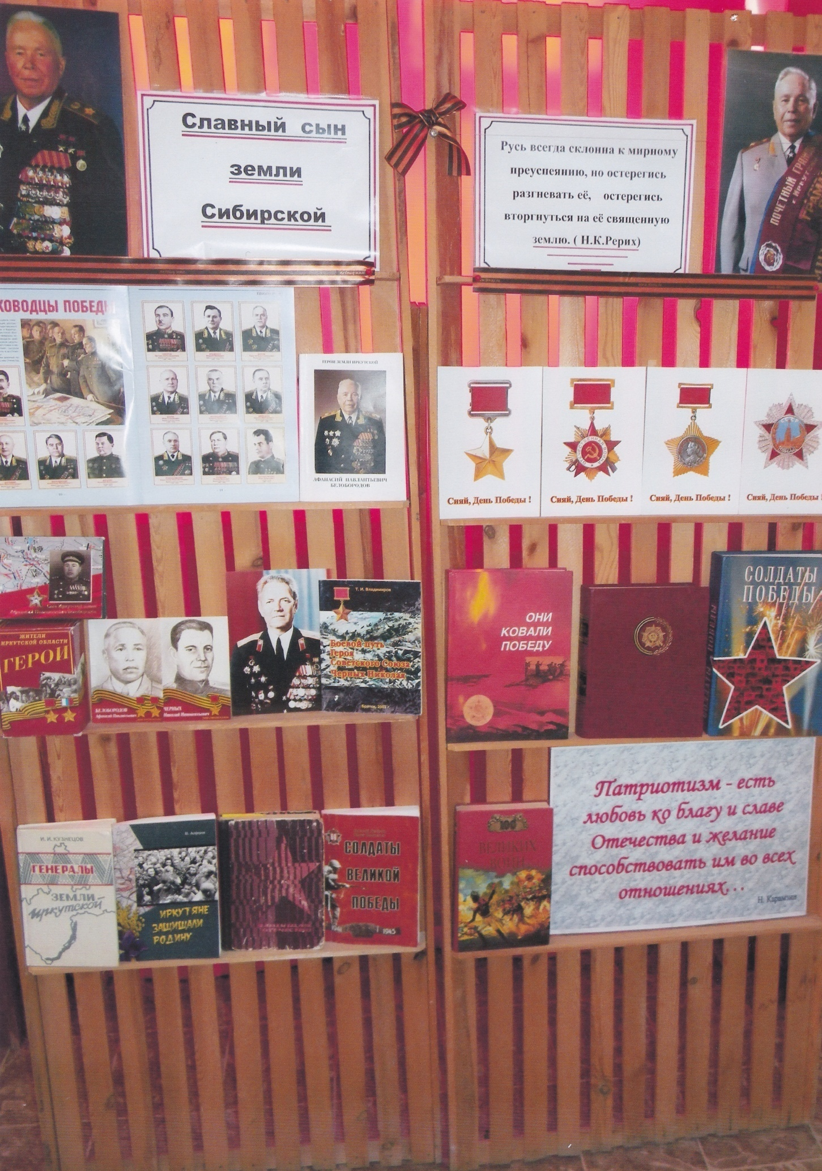

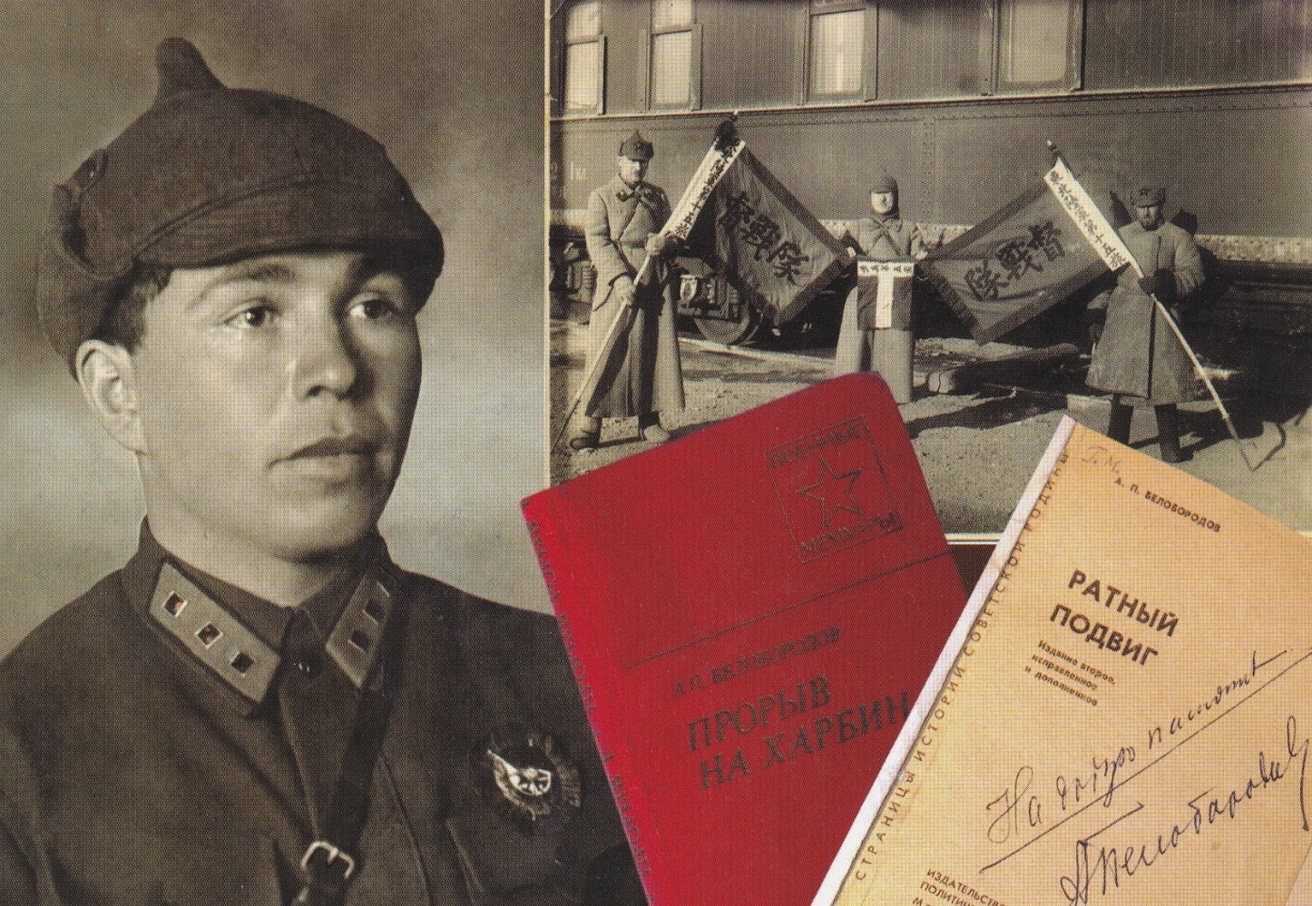

Историческая ситуация в Сибири в начале XX века была очень сложной, происходили важные перемены в России, в результате Октябрьской революции. В Сибири, в Приангарье гражданская война буквально втянула в водоворот событий людей разных поколений. Партизаны, воевавшие с колчаковцами, заходили в селения, агитировали жителей вступать в их отряды и поддержать наступление на Иркутск, с целью отбить его у белогвардейцев. Совершенно юный шестнадцатилетнийА. Белобородов оказался в гуще боевых действий. В декабре 1919 года крестьяне Акинино – Баклашей организовались в отряд, чтобы выступить на помощь, восставшим против колчаковщины, иркутским рабочим. С этим отрядом ушел из родного села и Афанасий Белобородов.
В горниле сражений за Иркутск состоялось боевое крещение будущего полководца. В Иркутске из партизанских отрядов формировались красноармейские полки. Белобородов вошел в 8-й Иркутский полк и, таким образом, впервые оказался в составе частей регулярной Красной Армии.
Воинская биография А.П. Белобородова в самом ее начале, едва не оборвалась. Во время выполнения одногоиз боевых заданий Афанасий серьезно простудился, заболел, потерял слух. Казалось военной карьере конец. Однако вскоре в жизни молодого человека снова появился военный фактор, возродивший давнюю мечту. Весной 1923 года в родное для Белобородова село приехали курсанты Иркутской пехотной школы. Своими рассказами о военной службе, учебе, о жизни Красной Армии они разбередили «старую душевную рану» молодого человека. Курсанты приглашали поступать на учебу в пехотную школу. Преодолев все препятствия, в т.ч. связанные с состоянием здоровья, в сентябре 1923 года А. Белобородов стал курсантом пехотной школы.
Интересный факт: «Янгель А.К. – уроженец Нижнеилимского района родился в 1903 году, и первое военное образование получил в пехотной школе, как и
Белобородов А.П., а также учился в Военной Академии им. Фрунзе в Москве, и стал кадровым военным на всю жизнь».
(Показ фрагментов из фильма «Крестьянский сын»)
Так состоялся – теперь уже решительный и бесповоротный – старт военной биографии, которая станет содержанием всей долгой жизни нашего земляка, решившего осуществить свою заветную мечту – стать командиром. После окончания пехотной школы (в 1926 г.) Афанасий Белобородов служил в 6-ом Хабаровском полку командиром взвода, а после окончания военно-политических курсов в Ленинграде, назначается политруком роты, где вскоре пришлось проявить свой военный опыт и знания в боевой обстановке.
В 1929 году китайскими милитаристскими генералами был спровоцирован конфликт на КВЖД. Для того чтобы установить мир на Дальнем востоке, была создана особая дальневосточная армия во главе с В.К. Блюхером, перед которой и была поставлена задача пресечь агрессивные действия милитаристов.
Рота, в которой служил Белобородов, приняла участие в боях с белокитайцами у города Чжалайнор. В самый разгар боя был ранен командир роты. Политрук Белобородов заменил его и повел бойцов вперед. Рота первой ворвалась в город, отрезав врагу путь отхода. За инициативу и смелость Белобородов был награжден первой боевой наградой – орденом Красного Знамени, до ВОВ это была самая высокая награда в СССР. И этот подвиг нашего земляка, и его награждение чрезвычайно значимы в процессе формирования в его лице воина-патриота.
В годы, предшествующие второй мировой войне, в нашей стране большое внимание уделялось подготовке командных кадров для армии. Была открыта широкая сеть военных училищ, новые военные академии, готовившие высококвалифицированных, высокообразованных командиров. Направляется в академию им. Фрунзе в мае 1933 года и Афанасий Павлантьевич.
После окончания академии в 1936 году Белобородов занимает ряд ответственных штабных должностей в соединениях Красной Армии, служит в особой Дальневосточной армии. Тревожное положение сложилось во второй половине 1930-х годов у Восточных границ СССР. Японцы, захватив Маньчжурию, устраивали провокации на границах. Японская Квантунская армия усиленно готовила в Восточной Маньчжурии плацдарм для наступления на Советское Приморье. Перед дивизией, где служил Белобородов, была поставлена задача: не допустить выхода агрессора на единственную железнодорожную линию Хабаровск – Владивосток, разгромить врага в приграничном сражении. Части дивизии интенсивно готовились к отпору Японским милитаристам. Учения с боевыми стрельбами следовали одно за другим. Напряженная учеба дала свои плоды в 1938 г., когда Квантунская армия устроила военную провокацию у о. Хасан, противник был разгромлен и отброшен с советской территории. В 1939 году японцы еще более крупными силами вторглись на территорию Союзной нам Монголии и опять потерпели сокрушительное поражение в боях у реки Халхин-Гол. Такова была ситуация на Востоке страны, в которой формировался военачальник А.П. Белобородов.
(Данная информация дается для старших классов, с целью углубления знаний по Отечественной истории),
Демонстрация фрагментов из фильма
«Легендарный сибиряк»!
Войска созданного в 1938 году Дальневосточного фронта хорошо оснащаются вооружением, усиливается их кадровый состав. К возможной войне на Востоке интенсивно готовятся штабы частей и соединений. Самым тщательным образом изучается театр возможных военных действий, опыт русско-японской войны 1904 – 1905 гг., проводятся различные учения. В такой обстановке в январе 1941 г. А.П. Белобородов назначается начальником оперативного отдела боевой подготовки Дальневосточного фронта.
А.П. Белобородов, прошедший с 1926 по 1941 год воинскую службу в восточных районах СССР и хорошо изучивший ситуацию в этих районах, сформировался и по праву считался высококвалифицированным командиром-дальневосточником.
Накануне Великой Отечественной войны ему присваивается воинское звание полковник и он назначается командиром 78-й стрелковой дивизии в Хабаровске.
22 июня 1941 года началась ВОВ, а уже в октябре того же года 78-я стрелковая дивизия, под командованием А.П. Белобородова, направляется под Москву, вливается в состав 16 армии генерал-лейтенанта К.К. Рокоссовского и принимает участие в сражении за столицу нашей Родины. Сибиряки сражались в 41-м км от Москвы, на Волоколамском шоссе.
С ноября 1941 года дивизия участвует в упорных оборонительных боях на Истренском направлении. Оборонительные действияБелобородовцев были смелыми, удары по наступающему врагу ожесточенными. В этих боях многие бойцы, командиры во главе со своим отважным комдивом проявили себя настоящими героями.
Интересный факт: Фашистский генерал Гепнер, командующий 4-ой танковой армией, стремясь оправдать неудачу одной из лучших своих дивизий, отмечает в дневнике: «Ей противостоит 78-я сибирская дивизия, которая не оставляет без боя ни одной деревни, ни одной рощи».
Благодаря ее упорству в боях, эта дивизия была переименована в 9-ю гвардейскую.
За весь период боев (с 15 ноября по 05 декабря) воины сибирской дивизии истребили 7000 фашистов. Шестого декабря дивизия вместе с другими частями армии перешла в наступление, отбросила врага на 80 км на запад, освободила г. Истра и много других населенных пунктов. Командарм К.К. Рокоссовский называл 78-ю «дивизией железной хватки» и не раз отмечал энергию и воинское умение ее командира А.П. Белобородова, который за Победу под Москвой был награжден орденом Красного Знамени и 26 ноября 1941 года произведен в генералы.
(Демонстрация Фрагментов из художественного фильма «Крестьянский сын»).
Рокоссовский К.К. в своих мемуарах «Солдатский долг» особо отмечал: «Обрадовала насприбывшая из Сибири 78-я стрелковая дивизия. Ее привел под Москву замечательный боевой командир полковник А.П. Белобородов. Состояла она преимущественно из сибиряков, а среди наших прекрасных солдат сибиряки всегда отличались особой стойкостью… Трудно даже сказать, насколько своевременно сибирякивлились в ряды наших войск! Если под Волоколамском великую роль сыграла дивизия генерал-майора Ивана Васильевича Панфилова, то в ноябре не менее значительный вклад в решающие бои под Москвой внесла дивизия полковника Белобородова».
Известный советский писатель Александр Бек, побывавший тогда в частях дивизии писал: «Эти дни потрясли меня. Много раз приходилось слышать рассказы участников войны, кое-что видел сам, но не подозревал, что люди могут драться так, как дрались красноармейцы 78-й»
(Демонстрация см. фрагменты художественного фильма «Крестьянский сын»)
В ходе боев за Москву дивизия Белобородова преобразуется в 9-ю гвардейскую, а ее командиру присваивают звание генерал-майора. Почетное звание дивизии и генеральское звание ее командира были завоеваны проявленными стойкостью и мужеством в тяжелых боях. Большинство солдат и офицеров дивизии Л.П. Белобородова были сибиряки; в связи с этим подобные соединения нередко называют сибирскими дивизиями.
Летом 1942 года дивизия Белобородова в составе 38-й армии генерала К.С. Москаленко участвует в тяжелых оборонительных боях на юго-западном направлении. У населенного пункта ст. Двуречная Гусинка, гвардейцы генерала Белобородова показали непоколебимую стойкость и отвагу. Закаленные в боях под Москвой, они не уступали врагу ни одного метра советской земли без жестокого кровопролитного боя. Маршал Тимошенко приказал объявить всему личному составу дивизии благодарность. А газета Юго-Западного фронта «Красная Армия» писала о воинах 9-й гвардейской: «Где стал гвардеец-богатырь – там врагу не пройти».
Командир дивизии генерал Белобородов в этих боях показал большое мастерство в руководстве войсками, упорство и настойчивость в осуществлении поставленных задач.
Ставка Верховного Главнокомандования назначает Белобородова командиром 5-го гвардейского корпуса. Это назначение было признанием военных и организаторских способностей талантливого командира. Вместе с тем оно налагало на него новые обязанности, усиливало ответственность за порученное дело. Родина доверяла ему командование тысячами людей, приказывала организовать их усилия и волю для достижения победы над врагом.
Гвардейский корпус генерала Белобородова в составе 3-й ударной армии Калининского фронта принял участие в разгроме великолукской группировки немцев - в освобождении города Великие Луки в январе 1943 г. Это был серьезный успех советских войск, и в достижении этой победы имеется доля участия генерала Белобородова, умело организовавшего свои войска на выполнение важной задачи.
В 1943 году Белобородов получает новое назначение во 2-й гвардейский корпус, который должен был нанести главный удар на г. Духовщину – сильно укрепленный вражеский район перекрывающий путь к Смоленску. А уже в сентябре наши войска освобождают г. Духовщину. Таким образом, у немцев не остается шансов на какое-либо продвижение к Москве. А сибиряк А.П. Белобородов выступает верным стражем у ворот нашей столицы.
К лету 1944 г. ВОВ вступает в свою решающую фазу. 1944 г. ознаменовался наступлением Советской Армии в Белоруссии. В мае 1944 года А.П. Белобородов был назначен командующим 43-й армии I-го Прибалтийского фронта.
В Белорусской операции 1944 года перед 43-й армией была поставлена трудная, но важная задача – прорвать подготовленную оборону врага северо-западнее г. Витебска, совместно с войсками соседнего 3-го Белорусского фронта окружить витебскую группировку немцев и уничтожить ее. Афанасий Павлантьевич завоевал в армии авторитет и уважение, благодаря требовательности, командирской строгости, и в то же время своей простотой и доступностью.
Представитель Ставки маршал А.М. Василевский, знакомясь с ходом подготовки армии к операции 16 июня 1944 г., докладывал И.В. Сталину: «Хорошее впечатление производит новый командир 43 – Белобородов». Армия Белобородова успешно выполнила порученную ей задачу. Витебская группировка была окружена и разгромлена. Соединения армии развернули стремительное преследование врага. «Это была красивая и талантливая военная операция. Русская армия распознавала наши слабые позиции», - признавался взятый в плен командир 53-го армейского корпуса генерал Гольвитцер.
За период наступательных боев с 23 июня по сентябрь 1944 г. войска армии освободили 11 крупных городов Белоруссии, Литвы и Латвии, свыше 400 населенных пунктов, пройдя с боями более 500 километров. Войска армии уничтожили 37300 немецких солдат и офицеров, 12800 - взяли в плен. Шесть раз упоминалась армия Белобородова в приказах Верховного Главнокомандующего, шесть раз Москва салютовала ее воинам, одержавшим победы.
(Фрагменты из фильма «Крестьянский сын»).
В этих боях воины армии проявили образцы мужества и героизма, 51 воину было присвоено звание Героя Советского Союза. За удачное осуществление этой операции генералу Белобородову Указом президиума Верховного Совета СССР от 22 июля 1944 года было присвоено звание Героя Советского Союза.
Командующий 1-го Прибалтийского фронта маршал И.У. Баграмян особо отмечал впоследствии в своих воспоминаниях «исключительную настойчивость и решительность командующего 43-й армией генерал-лейтенанта Белобородова и высокие боевые качества руководимых им войск, проявившиеся в ходе операции».
(Внимание на выставку, смотрим портреты «Полководцы победы»)
В марте – апреле 1945 года на армию генерала Белобородова, действующую уже в составе 3-го Белорусского фронта, была возложена задача совместно с другими армиями фронта штурмом овладеть Кенигсберг – город-крепость.
Вклад А.П. Белобородова в овладении восточной Пруссией был высоко оценен, т.к. Восточная Пруссия служила базой для нападения немецких полчищ на Россию и Польшу. Это был район, где вражеские позиции не уступали по своей мощи широко известной «Линии Зигфрида». С таким мощным противником «схватились» солдаты и офицеры генерала А.П. Белобородова. В течение четырех дней войска фронта при участии армии под командованием Белобородова овладели крепостью Кенигсберг. Комендант, который после штурма заявил: «Никак нельзя было предположить, что такая крепость, как Кенигсберг, столь быстро падет. Русское командование хорошо разработало и прекрасно осуществило эту операцию».
Почти месяц шла усиленная боевая учеба войск армии, тщательная и всесторонняя подготовка к операции. Шестого апреля 1945 года наши войска пошли на штурм Кенигсберга и на второй день воины 43-й армии соединились в центре города с 11-й гвардейской армией генерала К.Н. Галицкого, наступавшей с юга. Гарнизон крепости был изолирован на две части и уничтожен. Занятие Кенигсберга 9 апреля 1945 года было большой победой. «Знаете, что самое замечательное было в этой операции, - вспоминал в последствии Белобородов, - мы не только закончили ее вчетверо быстрее, чем планировалось, но самое главное – с небольшими потерями». Родина высоко оценила боевые заслуги участников штурма. Многим воинам 43-й армии было присвоено звание Героев Советского Союза, высокой наградой было отмечено и ратное мастерство командарма.
В пятом томе Истории Великой Отечественной войны 1941 – 1945 гг. особо отмечается: «Второй медалью Золотая Звезда был награжден и генерал-лейтенант А.П. Белобородов, войска которого первыми вступили на улицы Кенигсберга».
А 9 мая 1945 г. ему присваивается воинское звание генерал-полковник.

1945 год. Война, развязанная на западе фашистской Германией, окончилась. Но на востоке еще пылал очаг войны. Там продолжала свою разбойничью агрессию империалистическая Япония. Желая ускорить наступление мира во всем мире, руководствуясь союзническими обязательствами, наша страна решила прийти на помощь войскам США и Англии, китайскому народу, которые вели войну с Японией. На новый фронт борьбы Верховное Главнокомандование направило свои испытанные в боях войска, лучшие командные кадры. В их числе был и дважды Герой Советского Союза генерал А.П. Белобородов. Он был назначен командующим 1-й армии 1-го Дальневосточного фронта.
Весь свой опыт, все свое умение вложил наш земляк в это новое поручение Родины
(Демонстрация фрагментов из к/ф «Легендарный сибиряк»).
Армия Белобородова, перейдя в наступление 9 августа 1945 года из района севернее Гродеково, совершила поход через непроходимую тайгу, хребты Восточно-Маньчжурских гор. Ее бойцы прошли не только через все препятствия, но и протащили с собой орудия, автомашины, танки. Соединения армии обрушились на японцев с фланга и тыла, откуда они не ожидали удара, надеясь на непроходимость этих мест. Это признал бывший командующий 5-й японской армии генерал-лейтенант Норицунэ Симудзу. «Мы не ожидали, что русская армия пройдет через тайгу, и наступление русских внушительных сил со стороны труднодоступных районов оказалось для нас совершенно неожиданным».
У города Муданьцзяна японские войска пытались задержать армию Белобородова, но и это последняя оборона была прорвана. Овладев этим городом, армия открыла путь советским войскам на Харбин. 20 августа город был взят стремительным маневром. Вся 5-я японская армия с ее штабом, генералами, военным имуществом была пленена войсками Белобородова.
Страна отметила новыми боевыми наградами отличившихся солдат, офицеров, генералов и маршалов. Генерал-полковник А.П. Белобородов был отмечен девятой по счету наградой – полководческим орденом Суворова.
Самые славные страницы Отечественной истории XX века связаны с победой над фашистской Германией и милитаристской Японии. Эта война явила миру тысячи имен советских воинов-героев. Среди них золотыми буквами вписано имя дважды Героя Советского Союза генерала армии Афанасия Павлантьевича Белобородова.
На восточных рубежах Отчизны довелось воевать и илимчанам.
Ветераны всегда с удовольствием встречаются с ребятами, рассказывают им о суровых днях войны. А на это занятие, посвященное А.П. Белобородову, ветераны приходили с большой радостью. Ведь им пришлось познать все тяготы воинской службы, до сих пор вспоминают они своих боевых товарищей, тяжелые бои и победу над Японией.
Вместе с Анисимовым В.В. на встречи с детьми приходил Иван Ермолаевич Антипин, которому был задан и такой вопрос: «Иван Ермолаевич, а как началась для Вашей части война с Японией?»
«5 августа ночью, мы снялись по тревоге, - отвечает участник войны, - погрузили имущество и выступили к границе. Передвигаться приходилось только в ночную пору, чтобы скрыть все перемещения. В темноте расположились в складках местности, покрытой кустарником, лозой и под маскировочными сетями… Был зачитан приказ о начале боевых действий…». В памяти ветерана остались многие боевые эпизоды, запомнился переход через Большой Хинган.
Участники поделились воспоминаниями с детьми. Такие встречи необходимы, как младшему поколению, так и старшему. Ведь на сегодняшний день в нашем районе осталось 33 участника, а в Иркутской области всего лишь 2700 участников ВОВ. Встречи с участниками войны несут воспитательную нагрузку, являясь частью военно-патриотического воспитания.
Из воспоминаний илимчанина Анисимова Владимира Васильевича – ветерана Великой Отечественной войны: «Особенно запомнился поход через Хинган. Солдаты шли при полной боевой выкладке там, где ни кони, ни машины пройти не могли…»
Из воспоминаний А.П. Белобородова («Всегда в бою. Прорыв на Харбин: военные мемуары». 2003 г.).
«Маршал (главнокомандующий советскими войсками на Дальнем Востоке А.М. Василевский. – Ред.) Спросил, как мы готовимся отметить день Победы над Японией. Я доложил, что сегодня в театре «Модерн» будет большой концерт… После концерта Александр Михайлович Василевский сказал мне, что по распоряжению Верховного Главнокомандующего И.В. Сталина парад в честь дня Победы над Японией будет проведен только в Харбине». Парад назначили на 16 сентября, т.к. к параду готовились (отрабатывали строевой шаг и др.). Из воспоминаний участника парада Федора Болотина («Они ковали Победу: очерки, воспоминания, письма» 2006 г.).
«…Ровно в 11 часов перед выстроенными на привокзальной площади и прилегающих улицах войсками появился на гарцующем коне, принимающий парад наш командарм Белобородов, а на встречу ему приближался командующий парадом генерал-лейтенант Казаков, он доложил о готовности, вместе они стали приветствовать и поздравлять сводные полки войск, участвовавших в параде. В ответ по всей округе, как прибой волн, гремело несмолкаемое «Ура!».
Парад навсегда остался в нашей памяти, он произвел огромное впечатление и на многочисленное население Харбина».
Из воспоминаний А.П. Белобородова «И вот наступило воскресенье 16 сентября (1945 – г. Ред.). Войска ровными прямоугольниками выстроились на Вокзальной площади. Она не была рассчитана на такую массу людей и техники, поэтому часть стрелковых и танковых батальонов, сводные батальоны саперов и связистов, артиллерия и минометы встали колоннами на привокзальных улицах в окружении харбинцев, забрасывавших автомашины, тягачи, танки букетами цветов. В 11 утра я выехал на площадь. Отлично выезженная лошадь чутко слушалась повода, тысячи глаз устремились на меня, и хотя не впервой было выступать перед войсками, все-таки волновался. Ведь это – Парад Победы!» Разгромом Квантунской армии, безоговорочной капитуляцией милитаристской Японии завершилась 2 сентября 1945 года вторая мировая война.
После окончания войны генерал Белобородов командовал армией в Центральной группе войск – в Восточной Европе. В 1947 году он вновь на Дальнем Востоке. Возглавлял группировку войск на Ляодунском полуострове, в районе Порт-Артура; затем – начальник высших офицерских курсов «Выстрел», служил военным атташе в Чехословакии, командовал Воронежским военным округом. В течение семи лет Белобородов был начальником Главного управления кадров и членом коллегии Министерства обороны СССР, а затем командующим войсками Московского военного округа, в состав которого входили соединения и части, дислоцированные в шестнадцати областях центра России и в столице.
Произошла нелепая случайность. В 1966 году Белобородов в Подмосковье попал в автокатастрофу. Перенес 18 тяжелых операций. Победить боль, укрепить здоровье помогали А.П. Белобородову не только врачи, но и сила духа этого человека, оптимизм и люди, с кем часто встречался генерал армии. Эти встречи с однополчанами, со школьниками, беседы с молодежью, интервью газет и журналов, связь с научными учреждениями – источник бодрости для Афанасия Павлантьевича. В 1968 году генерал армии был снова в строю, его назначили на должность военного советника-инспектора группы генеральных инспекторов Министерства обороны СССР. Фактически до последних дней наш земляк находился на военной службе.
Для иркутян имя, жизнь и деятельностьБелобородова А.П.открыл
Илья Иннокентьевич Кузнецов – профессор, доктор исторических наук, академик Российской Академии гуманитарных наук, заслуженный деятель науки России, автор многих работ о боевых и трудовых подвигах сибиряков.
Он писал: «Удивительно, но это реальный факт: до середины пятидесятых годов в Иркутской области мало кто конкретно что-то знал о нашем земляке, прославленном герое Великой Отечественной войны Афанасии Павлантьевиче Белобородове.
Когда в августе 1950 года в Иркутск поступило указание об установке бюста дважды Герою Советского Союза А.П. Белобородову, исполком областного совета депутатов трудящихся вынужден был обратиться в Президиум Верховного Совета СССР с просьбой установить его адрес.
Дело вот в чем: наш земляк в 1923 году начал учиться в пехотной школе и больше не возвращался на Родину…»
( Показ книги И.И. Кузнецова «Наш земляк – генерал армии А.П. Белобородов»).
И.И. Кузнецов, работал в то время на историческом факультете ИГУ, он собирал материалы о героях-иркутянах. Узнав из газет «Красная звезда», что А.П. Белобородов назначен командующим Воронежским военным округом, он направил ему письмо. 3 января 1957 года он получил подробную биографическую справку, за подписью начальника отдела кадров военного округа полковника Белоусова. Вслед за справкой пришло и небольшое письмо от генерала. С той поры между ними установилась тесная и надежная связь, она не прерывалась до самой кончины генерала.
Афанасий Павлантьевич оказал ему огромную помощь в сборе материалов о героях-сибиряках, в частности об иркутянах-фронтовиках, погибших в годы Великой Отечественной войны.
И.И. Кузнецов подготовил статью «Генерал-полковник Белобородов, которая была опубликована в Восточно-Сибирской правде» 22 июля 1958 года. Это была первая публикация. Из этой статьи, проживающие в городах и селах люди узнали о жизни и деятельности А.П. Белобородова.
Когда Кузнецов И.И. работал в архиве Министерства обороны – главное хранилище документов ВОВ, а такую возможность он получил благодаря тому, что в 1957 году А.П. Белобородов был назначен начальником Главного управления кадров Министерства обороны. Ему напрямую подчинялся архив Министерства обороны. Достаточно было одного указания генерала, чтобы И.И. Кузнецов был допущен к работе в этом хранилище.
Работая в архиве, Илья Иннокентьевич получал приглашение погостить у Белобородова в субботу – воскресенье. Жил он тогда на Патриарших прудах, на улице Жолтовского, в доме, построенном немецкими военнопленными.
Немного о семье А.П. Белобородова. Жена - Зинаида Федоровна и сыновья - Алексей и Владимир.
«В повседневной жизни отец был контактным человеком, легко находил общий язык с людьми различных национальностей, возрастов, профессий, социального положения. Его неизбывный оптимизм, доброжелательность, заразительный смех подкупали окружающих. Отец не курил, горячительные напитки игнорировал. Каждое утро начинал с физзарядки, совершал пешие прогулки, спал с открытой форточкой в любой мороз. В быту был исключительно скромен. Отец очень любил жену Зинаиду Федоровну, которая была его ангелом-хранителем, вырастила двоих сыновей, людям делала только добро». (В.Белобородов «Слово об отце», из книги «Всегда в бою. Прорыв на Харбин: Военные мемуары», 2003 г.).
Встречи И.И. Кузнецова с А.П. Белобородовым, их беседы разбудили у генерала живой интерес к родным местам. Он решил очередной отпуск посвятить поездке в Иркутск. Было это в сентябре 1959 года. С ним приехал старший сын Алексей.
Первым делом на машинах с офицерами сопровождения он отправился в родные Баклаши. Сколько лет прошло! Сколько перемен!
«В 1959 году еще в старой школе, нам сообщили, что приедет Белобородов. Учеников для встречи с генералом собрали в один кабинет. Заходит Белобородов – посмотрел на всех, улыбнулся. И такая улыбка у него была добрая, ласковая, что всем сразу стало легче. А он вдруг как воскликнет: «Это же мой класс! А вот и моя парта!» После ученики постоянно делили эту парту – все хотели за ней посидеть…
Заметив. Что школа в плохом состоянии, Белобородов начал хлопотать о строительстве новой. И построили, причем, как тогда говорилось, в максимально короткие сроки… (А. Яковлева «В.А. Белобородов посетил родную школу отца…», из газеты «СМ. Номер один», 4 октября 2007 г.).
В 2004 году средней школе № 3 села Баклаши присвоили имя А.П. Белобородова, установили мемориальную доску в память о легендарном земляке, открыли Музей боевой славы.
«Дорогие мои земляки! Никогда не забывайте о грозных событиях минувшей войны, будьте всегда готовы, если потребуется, встать на защиту мира и счастья на нашей земле».
(Из текста мемориальной доски на здании средней школы № 3 с. Баклаши).
Тесные связи поддерживал А.П. Белобородов с родными местами. Имя А.П. Белобородова увековечено на родине.
Бронзовый бюст Афанасию Павлантьевичу установлен в городе Иркутске. Бюст работы скульптора Г.И. Мотовилова и архитектора Л.М. Полякова изготовлен в 1948 г., в Ленинграде на заводе «Монументскульптура». Установлен в 1954 г. на площади Труда по Указу Президиума Верховного Совета СССР от 10 апреля 1945 г. и решению Иркутского областного Совета депутатов трудящихся от 1953 года. В 1995 году перенесен к Мемориалу «Вечный огонь», на улице Нижней набережной. На гранитном постаменте установлена литая плита из металла с текстом:
«Указ Президиума Верховного Совета СССР о награждении Героя Советского Союза генерал-лейтенанта Белобородова А.П. второй медалью «Золотая звезда» за образцовое выполнение боевых заданий командования на фронте борьбы с немецкими захватчиками, дающее право на получение звания Героя Советского Союза, наградить Героя Советского Союза, генерал-лейтенанта Белобородова Афанасия Павлантьевича второй медалью «Золотая звезда». Соорудить бронзовый бюст и установить его на постаменте на родине награжденного.
Председатель Президиума Верховного Совета М. Калинин. Секретарь Президиума Верховного Совета А. Горкин. Москва. Кремль. 10 апреля 1945 г.».
В 1975 г. к 30-летию Победы над фашистской Германией, на берегу Ангары в г. Иркутске возвели величественный мемориальный комплекс, посвященный боевым и трудовым подвигам иркутян в годы войны.

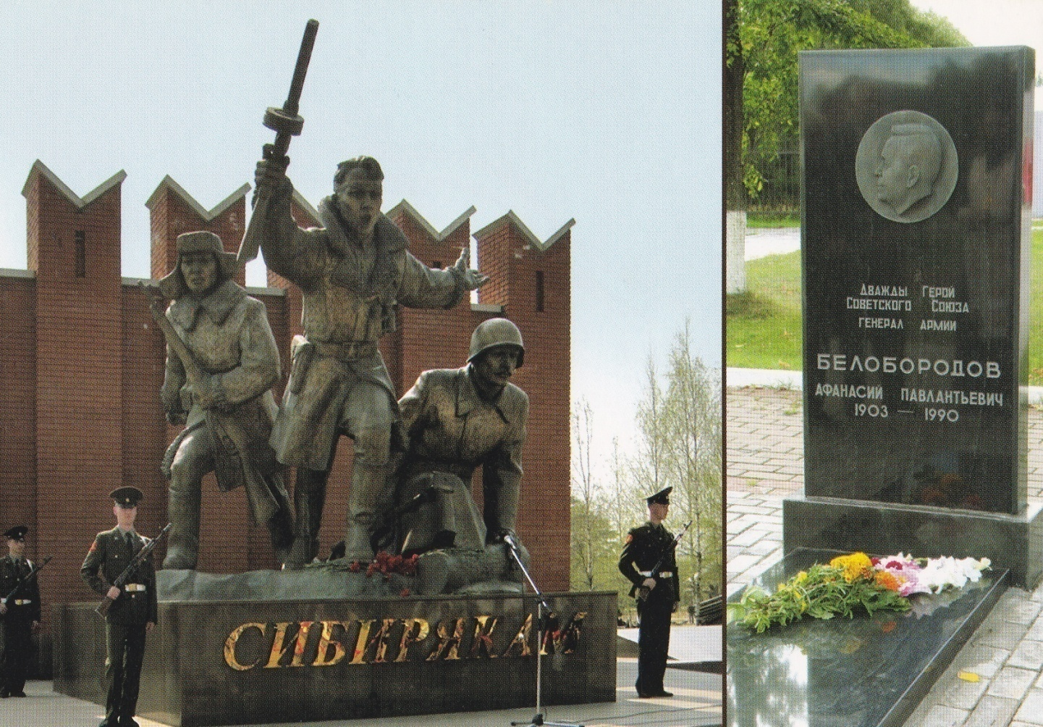

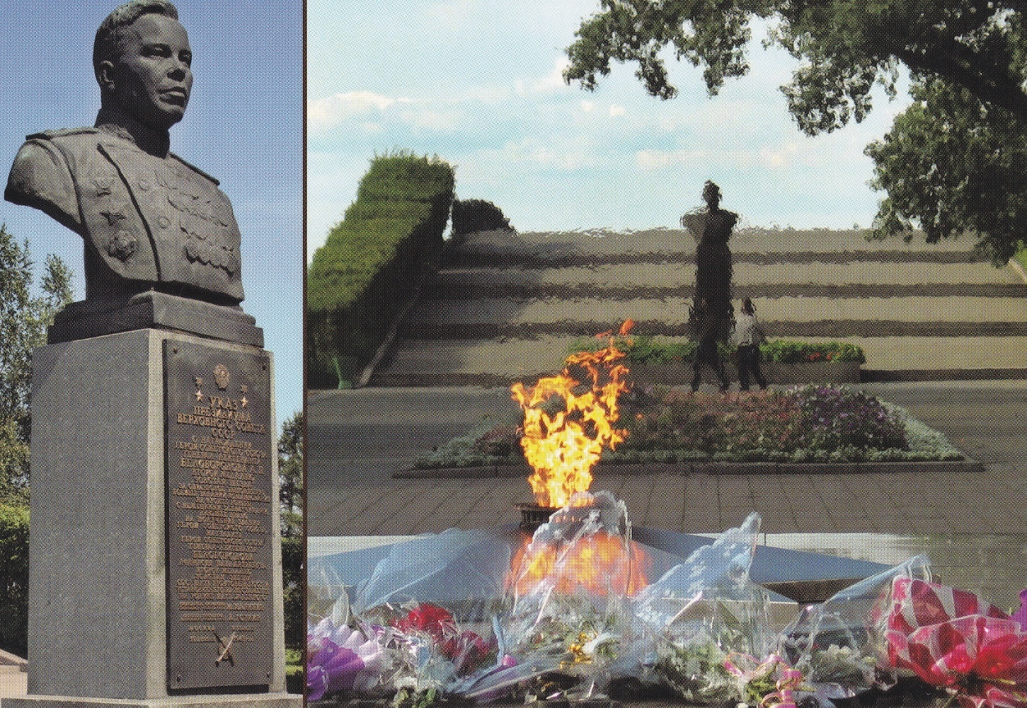

Бронзовый бюст занял почетное место вблизи Вечного огня, у подножия моста, где в Ангару впадает Иркут – на берегу этой реки родился и вырос легендарный полководец.
По решению Иркутского горсовета от 25 августа 1952 г. улица 2-я Октябрьская (Свердловский район, пос. Энергетиков) переименована в улицу Белобородова.
(Н.С. Пономарев «Мемориальные доски и памятники, памятные знаки, скульптуры и образцы техники г. Иркутска», 2008 г.)
2 ноября 1967 г. дважды Герою Советского Союза А.П. Белобородову присвоено звание почетного гражданина Иркутска. («Иркутск – гордость и слава: Книга о почетных гражданах города», 2001 г.).
А.П. Белобородов – почетный гражданин Иркутска, Истры, Красногорска и Мытищ (Московской области), Витебска, а также поселка Шумилино (Республика Беларусь).
Его именем названы улицы в Москве, Мытищах, Витебске и Иркутске.
О генерале армии созданы фильмы «Один день командира дивизии», «Крестьянский сын», «Легендарный сибиряк», «Уходил на войну сибиряк», «Герои России».
Родина высоко оценила заслуги А.П. Белобородова. Ему дважды присвоено звание героя Советского Союза. Награжден 30 советскими и иностранными орденами и медалями. Среди них пятью орденами Ленина, орденом Октябрьской Революции, пятью орденами Красного Знамени, орденами Суворова I и II степени, Отечественной войны I степени, «За службу Родине в ВС СССР» III степени, медалями и иностранными орденами и медалями. Всего у Афанасия Павлантьевича было больше 50 отечественных и зарубежных наград. Как генерал армии удостоен маршальского и зарубежных наград. Знака отличия «Маршальская звезда».

Скончался А.П. Белобородов 1 сентября 1990 года.
Письмо А.П. Белобородова «Министру обороны Союза ССР.
«В связи с тем, что мое здоровье заметно ухудшилось и надо быть готовым ко всему, обращаюсь к Вам с первой и последней просьбой: после моей кончины похоронить меня, если это не составит больших трудностей на 41-ом километре Волоколамского шоссе, у памятника боевым соратникам по 9-й гвардейской дивизии, которые в трудный для Отчизны час отстояли на этом направлении родную столицу и перешли в победное контрнаступление, внесшее вклад в начало краха фашизма».
А. Белобородов.
Генерал армии, дважды Герой Советского Союза».
Таково завещание А.П. Белобородова.
И по его завещанию похоронен рядом с братской могилой своих однополчан, павших смертью храбрых на неприступном для врага рубеже 41-го километра Волоколамского шоссе на мемориальном кладбище «Снегири». В настоящее время здесь создан впечатляющий мемориал защитникам Родины, который посещают жители Истринского района, всего московского региона, зарубежные гости.
Потомкам А.П. Белобородов оставил написанные им несколько книг: «Всегда в бою», «Прорыв на Хинган», «Ратный подвиг», «Сквозь огонь и тайгу», «Приказ командира – закон для воина».
В знак признания заслуг А.П. Белобородова в г. Иркутске учреждена медаль памяти легендарного полководца. Эта награда появилась по инициативе школы села Баклаши, где учился будущий дважды Герой Советского Союза. Помощь в создании почетной медали оказали и иркутские общественники-ветераны вооруженных сил, МВД и спецподразделений. Идея создания такой награды родилась на родине полководца уже давно, но не имелось средств для ее воплощения. Первая награда отправилась к сыну полководца Владимиру, который живет в Москве.
В дни празднования 110-летия А.П. Белобородова, 29 – 31 января 2013 года, медали были удостоены директор Баклашинской школы Валерий Балтаев и два его заместителя, Три бойца иркутских поисковых отрядов, два ветерана Великой Отечественной войны из Шелехова и один из Монголии, а также представители монгольского и китайского консульств в Иркутске.
(Газета «Аргументы и факты» в Восточной Сибири № 6, 2013)
Память о дважды Герое Советского Союза А.П. Белобородове сохраняется на иркутской земле, а также далеко за ее пределами.
Жизнь А.П. Белобородова – подвиг во имя жизни!
Это имя по праву стало символом славы воинов-сибиряков. Наш земляк А.П. Белобородов на всю жизнь сохранил характер стойкого, самоотверженного бойца, принципиального, справедливого, самокритичного человека. Он сохранил характер патриота – до конца преданного Родине, своему народу. Характер руководителя – решительного, с высоко развитым чувством ответственности, за которым в любых условиях шли люди. В звании генерала армии, Афанасий Павлантьевич семь раз командовал парадом на Красной площади в Москве.

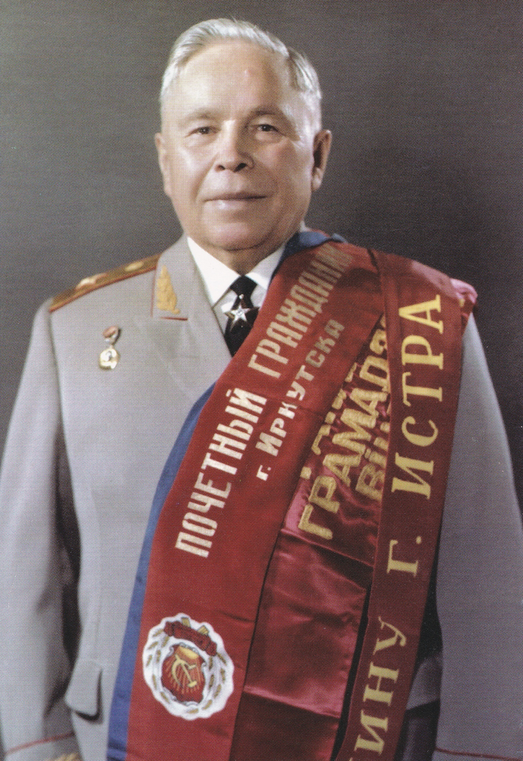
Его жизнь – пример доблести и служения своему народу, преданности своей Родине и пример для подражания новым поколениям. Память о деревенском парне, который прошел сквозь ужасы войны, стал генералом и дважды Героем, живет. И проведенные классные часы «Славный сын земли Сибирской», посвященные 110-летию А.П. Белобородова, раскрывают детям масштаб этой личности, воспитывают в них патриотические чувства, учат любви и преданности Малой родине и в целом Отчизне.

Представленные материалы, информация помогут подрастающему поколению, оценить вклад старшего поколения в достижение Победы и стать преемниками традиций своих дедов, показывавших всему миру, как надо бороться за свободу и независимость.
(Смотри Приложение по месячнику ВПВ).
Примечание: Разработка классного часа «Славный сын земли Сибирской» содержит
много информационного материала, объем которого корректируется
ведущим в зависимости от возраста участников встречи: для младших школьников – более занимательно, для старших – на самом серьезном
уровне – идет диалог, как со знатоками истории ВОВ и России в целом.
В конце классного часа демонстрируется слайдфильм «Славный сын
земли Сибирской», что помогает закрепить информацию мероприятия.
завершается встреча, как правило, проведением викторины и ответами на
вопросы.
Пять вопросов по легендарной биографии А.П. Белобородова были
включены в конкурсную программу «Знатоки военной истории
Приилимья и России» на районной военно-спортивной эстафете,
посвященной 95-летию Вооруженных Сил Российской Федерации,
проведенной в городе Железногорске 02 марта 2013 г.
Разработка единого классного часа «Славный сын земли Сибирской» была сделана в 2013 году, проверена временем и делами, имеет полное методическое обеспечение и может быть использована как методический справочник и пособие.
Традиционная декада «Славный сын земли Сибирской» ежегодно открывает месячник военно-патриотического воспитания «Слава и слезы Илима». Тема пользуется спросом в День Героев Отечества, а также к Дню Великой Победы. Проведено 44 мероприятия, с охватом 878 человек, начиная от музейных занятий и уроков мужества для учащихся городских школ, заканчивая районными школами и взрослой аудиторией – ветераны войны и труда.

Улыбкой бодрите святых стариков,
А если ряды их растают,
На лестничных маршах насадим цветов –
Пусть жизнь тех солдат продолжают.
А.Кузнецов

ИСПОЛЬЗОВАННАЯ ЛИТЕРАТУРА:

- Кузнецов И.И. Генералы земли Иркутской. Иркутск, 1997.
- Богданов Л.Г., Афанасий Павлантьевич Белобородов. Иркутск, 2003.
- Они ковали победу. Очерки, воспоминания, письма. Иркутск, 2005.
- Венок славы. Антология художественных произведений в Великой Отечественной войне. В 12-ти Т. 2. Битва за Москву. М., 1990.
- Кузнецов И.И. Защищал Отечество. Иркутск, 1968.
- Соколов Б.А. Сто великих войн. Москва, 2002.
- Алферов Н.А. Иркутяне защищали Родину. Иркутск, 2006.
- Жуков Г.К. Воспоминания и размышления. М.м, 1995.
- Кузнецов И.И. Золотые звезды иркутян. Иркутск, 1982.
- Самсонов А.М. Великая битва под Москвой. М., 1958.
- Рокоссовский К.К. Солдатский долг. М., 1980.
- Бек А.А. На фронте и в тылу. М., 1965.
- История Великой Отечественной войны 1941 – 1945 г. Т.5. М., 1990.
- Белобородов А.П. Всегда в бою. М., 1979.
- Белобородов А.П. Прорыв на Харбин. М., 1982.
- Белобородов А.П. Всегда в бою. Прорыв на Харбин. Военные мемуары.М., 2003.
- Кузнецов И.М. Наш земляк – генерал армии А.П. Белобородов. Иркутск, 1990.
- Пономарев Н.С. Мемориальные доски и памятники, памятные знаки, скульптуры и образцы техники. Иркутск, 2008.
- Иркутск - гордость и слава: Книга о почетных гражданах города. Иркутск, 2001.
- Газета «Аргументы и факты» № 6 – 2013. (вкладыш «АИФ» в Восточной Сибири).

ИСПОЛЬЗОВАННЫЕ ФИЛЬМЫ:
- «Герои Победы». А.П. Белобородов (Исторический канал).
- «Легендарный сибиряк». Видео документальные материалы. 100-летию со дня рождения А.П. Белобородова посвящается. Восточно-Сибирская студия кинохроники. 1983 год.
- «Крестьянский сын». Художественный фильм. Киностудия имени Горького.
- «Славный сын земли Сибирской». К 110-летию А.П. Белобородова. Музей просвещения Нижнеилимского района. 2013.
- «Уходил на войну Сибиряк». Документальный фильм.

Приложение № 1
Единый классный час
«Славный сын земли Сибирской»
2013 – 2014 учебный год
Дата | Т е м а | Общеобразовательные школы города и района  № | Класс | Кол-во обучающихся  на занятии
22.01 | «Славный сын земли Сибирской»  (к 110-летию дважды Героя Советского Союза  А.П. Белобородова) | 1 | 5 | 11
24.01 | «Славный сын земли Сибирской» | 2 | 10 | 18
25.01 | «Славный сын земли Сибирской» | 1 | 2 | 14
29.01 | «Славный сын земли Сибирской»  (к 110-летию А.П. Белобородова») | 2 | 11 | 19
30.01 | «Славный сын земли Сибирской» | 3 | 5 | 22
01.02 | «Славный сын земли Сибирской» | 2 | 3 | 26
01.02 | «Славный сын земли Сибирской» | 2 | 6 | 10
03.02 | «Славный сын земли Сибирской» | Воскресная школа | С 1 – 8 | 22
03.02 | «Славный сын земли Сибирской» | № 4 | Актив краевед. 4, 5 классы | 13
03.02 | «Славный сын земли Сибирской» | Игирменская СОШ | С 5 – 7 кл. | 14
03.02 | «Славный сын земли Сибирской» | 3 | 6 | 23
04.02 | «Славный сын земли Сибирской» | 2 | 9 | 21
04.02 | «Славный сын земли Сибирской» | 2 | 5 | 28
07.02 | «Славный сын земли Сибирской» | 4 | 5 | 16
08.02 | «Славный сын земли Сибирской» | 2 | 7 | 11
15.02 | «Славный сын земли Сибирской». | 1 | 7 | 7
15.02 | «Славный сын земли Сибирской» | 1 | 8 | 14
19.02 | «Славный сын земли Сибирской» | Дальнинская СОШ | С 1 – 4 | 13
19.02 | «Славный сын земли Сибирской» | 2 | 6 | 24
21.02 | «Славный сын земли Сибирской» | 2 | 8 | 31
 |  |  | 22 | 370

Проведено в 2013 – 2014 учебном году – 22 мероприятия с охватом 370 человек.

Приложение № 2

Единый классный час
«Славный сын земли Сибирской»
2014 – 2015 учебный год
Дата | Т е м а | Общеобразовательные школы города и района  № | Класс | Кол-во обучающихся  на занятии
17.01. | «Славный сын земли Сибирской» | 3 | 7 | 25
17.01 | «Славный сын земли Сибирской» | 3 | 10 | 26
17.01 | «Славный сын земли Сибирской» | 3 | 11 | 22
17.01 | «Славный сын земли Сибирской» | 3 | 8Б | 21
17.01 | «Славный сын земли Сибирской» | 3 | 6А | 22
17.01 | «Славный сын земли Сибирской» | 3 | 5Б | 24
17.01 | «Славный сын земли Сибирской» | 3 | 6Б | 26
17.01 | «Славный сын земли Сибирской» | 3 | 4А | 25
24.01 | «Славный сын земли Сибирской» | 3 | 8А | 25
24.01. | «Славный сын земли Сибирской» | 3 | 8Б | 25
04.02 | «Славный сын земли Сибирской» | 1 | 9В | 13
11.02 | «Славный сын земли Сибирской» | 2 | 5А | 21
11.02 | «Славный сын земли Сибирской» | 2 | 3Б | 25
19.02 | «Славный сын земли Сибирской» | Ветераны войны и труда | музей Просвещения | 18
 |  |  | 14 | 318

Проведено 2014 – 2015 учебном году 14 мероприятий с охватом 318 человек.

Приложение № 3

Единый классный час
«Славный сын земли Сибирской»
2015 – 2016 учебный год
Дата | Т е м а | Общеобразовательные школы города и района  № | Класс | Кол-во обучающихся  на занятии
23.01 | «Славный сын земли Сибирской» | 4 | 7А | 23
23.01 | «Славный сын земли Сибирской» | 4 | 10А | 18
23.01 | «Славный сын земли Сибирской» | 4 | 10Б | 24
06.02 | «Славный сын земли Сибирской» | 4 | 5В | 26
06.02 | «Славный сын земли Сибирской» | 4 | 5Б | 25
06.02 | «Славный сын земли Сибирской» | 4 | 7Г | 25
07.02 | «Славный сын земли Сибирской» | 4 | 6А | 25
17.02 | «Славный сын земли Сибирской» | 4 | 5А | 24
 |  |  | 8 | 190

Проведено в 2015 – 2016 учебном году 8 мероприятий с охватом 190 человек.

Единый классный час
«Славный сын земли Сибирской» на базе Музея просвещения

Дата | Т е м а | Количество  мероприятий | Количество  обучающихся  на занятии
2013-2014 учебный год | «Славный сын земли Сибирской» | 22 | 370
2014-2015  учебный год | «Славный сын земли Сибирской» | 14 | 318
2015-2016  учебный год | «Славный сын земли Сибирской» | 8 | 190

Проведено – 44 мероприятия
Посетило – 878 человек

